А чему мы учим детей?
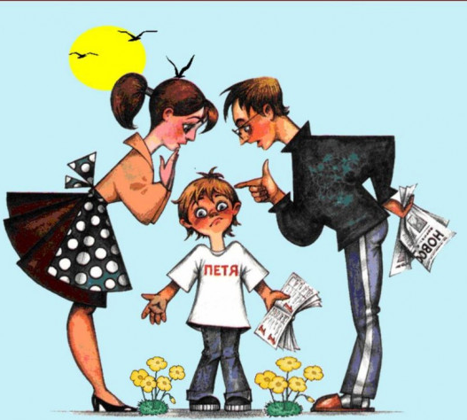

Ребёнок, окружённый критикой — учится обвинять;
Ребёнок, окружённый насмешками — учится быть недоверчивым;
Ребёнок, окружённый враждебностью — учится бороться;
Ребёнок, окружённый злостью - учится причинять боль;
Ребёнок, окружённый непониманием - учится не слышать других;
Ребёнок, окружённый обманом - учится врать;
Ребёнок, окружённый позором — учится чувствовать вину;

...и только сильные души могут порвать этот круг...
Ребёнок, окружённый поддержкой - учится защищать;
Ребёнок, окружённый ожиданием — учится быть терпеливым;
Ребёнок, окружённый похвалами — учится быть уверенным;
Ребёнок, окружённый честностью — учится быть справедливым;
Ребёнок, окружённый безопасностью — учится доверию;
Ребёнок, окружённый одобрением — учится уважать себя;
Ребёнок, окружённый любовью — учится любить и дарить любовь;
Ребёнок, окружённый свободой выбора - учится быть ответственным за свои решения.
...и такое воспитание сложно сломить...

